Федеральное агентство по образованию

ГОУ ВПО Кубанский государственный технологический университет (КубГТУ)

Кафедра гидравлики и гидравлических машин

ГИДРАВЛИКА;
ОСНОВЫ ГИДРАВЛИКИ И ГИДРОПРИВОДА

Учебно-методическое пособие по изучению дисциплин
и выполнению контрольной работы для студентов-заочников
специальностей: 240403 – по дисциплине "Гидравлика" и 190601, 190603 – по дисциплине "Гидравлика: Основы гидравлики
и гидропривода"
высшего профессионального образования

Краснодар

2007

УДК 532

Составитель: д-р техн. наук, профессор С.В. Данилин

Гидравлика; Гидравлика: Основы гидравлики и гидропривода [Электронный ресурс]. Учебно-методическое пособие по изучению дисциплин и выполнению контрольной работы: по дисциплине "Гидравлика" — для студентов-заочников специальности 240403 и "Гидравлика: Основы гидравлики и гидропривода" — для студентов-заочников специальностей 190601, 190603 высшего профессионального образования. – Краснодар: Изд-во КубГТУ, 2007. – 47 с.

В учебно-методическом пособии изложены программа дисциплины, варианты контрольных работ, темы лабораторных работ, вопросы к зачёту, рекомендуемая литература. Приведены примеры выполнения задач и требования к оформлению контрольных работ.

Ил. 18. Табл. 5. Библиогр.: 7 назв.

Издаётся по решению Учёного Совета КубГТУ от 26.09.2006 г.
Содержание

Введение………………………………………………………………..4
1 Нормативные ссылки………………………………………………….4
2 Инструкция по работе с учебно-методическим пособием………….3

3 Программа дисциплины и методические указания

к темам и разделам курса……………………………………………...5
4 Контрольная работа……………………………………………….….23
5 Задачи к контрольной работе……………………………………......30

6 Темы лабораторных работ……………………………………….......42

7 Содержание и оформление контрольных работ…………………....42

8 Вопросы для подготовки к зачёту…………………………….…….44

9 Список рекомендуемой литературы………………………….……..45
10 Приложение….………………………………………...…...………...47

Введение

В дисциплинах "Гидравлика" и "Основы гидравлики" изучаются законы равновесия и движения жидкости, рассматриваются способы применения этих законов к решению практических инженерных задач. Данная дисциплина необходима для дальнейшего изучения дисциплины "Насосы и компрессоры" студентами специальности 240403 и для изучения дисциплины "Гидравлические и пневматические системы" студентами специальностей 190601 и 190603. В технических устройствах, изучаемых в указанных дисциплинах, жидкость и газ служат носителями механической энергии.

1 Нормативные ссылки

ГОСТ 2.105—95 ЕСКД. Общие требования к текстовым документам.
ГОСТ 2.301—68 ЕСКД. Форматы.
ГОСТ 8.417—2002 ГСИ. Единицы величин.
Р 50—77—88 Рекомендации. ЕСКД. Правила выполнения диаграмм.
ГОСТ 7.1—2003 СИБИД. Библиографическая запись. Библиографическое описание документа. Общие требования и правила составления.

2 Инструкция по работе с учебно-методическим пособием

В разделе "Программа дисциплины" приведены темы и вопросы, которые необходимо знать в пределах каждой темы.
В конце каждой темы приводятся вопросы для самопроверки и литература из списка рекомендуемой литературы с указанием страниц, на которых излагается материал темы.
При изучении материала по учебнику, студент должен особое внимание обратить на проработку основных положений темы (раздела), используя для этой цели методические указания, основное предназначение которых — облегчить студенту работу с книгой. Методические указания к каждой теме (разделу) заканчиваются вопросами для самопроверки, охватывающими наиболее существенные положения учебного материала.
Курс целесообразно изучать последовательно по темам (разделам), руководствуясь программой и методическими указаниями. Сначала следует изучить теоретическую часть раздела, затем решить и проанализировать приведенные в учебнике и задачниках примеры и задачи с решениями. После этого необходимо ответить на вопросы для самопроверки. Учебный материал можно считать проработанным и усвоенным только при условии, если студент умеет правильно применить теорию для решения практических задач, в частности, задач контрольной работы.
Существенное значение имеет правильный выбор учебника. Не следует одновременно пользоваться несколькими учебниками. Один из учебников, рекомендуемый в списке учебной литературы, должен быть принят в качестве основного. Другие учебники и учебные пособия используют в том случае, если прорабатываемый раздел отсутствует или недостаточно подробно изложен в основном учебнике.
Контрольная работа состоит из пяти задач, номера которых студент выбирает из таблицы 1 в соответствии с последней цифрой шифра зачётной книжки, а числовые значения указанных в задаче величин — по предпоследней цифре шифра зачётной книжки из таблицы 2.

3 Программа дисциплины и методические указания

к темам и разделам курса

Тема 1 Основные свойства жидкости
Определение жидкости. Силы, действующие на жидкость. Давление в жидкости. Сжимаемость. Закон Ньютона для жидкостного трения. Вязкость. Поверхностное натяжение. Давление насыщенного пара жидкости. Растворение газов в жидкости. Модель идеальной жидкости. Неньютоновские жидкости.

Методические указания
По своим физическим свойствам жидкости занимают промежуточное положение между твердыми телами и газами. Жидкость мало изменяет свой объём при изменении давления или температуры, в этом отношении она сходна с твёрдым телом. Жидкость обладает текучестью, благодаря чему она не имеет собственной формы и принимает форму того сосуда, в котором находится. В этом отношении жидкость отличается от твёрдого тела и имеет сходство с газом. Свойства жидкостей и их отличие от твёрдых тел и газов обуславливаются молекулярным строением. Следует уяснить, каким образом особенности молекулярного строения влияют на физические свойства жидкости.
Покоящаяся жидкость подвержена действию двух категорий внешних сил: массовых и поверхностных. Массовые силы пропорциональны массе жидкости или для однородных жидкостей – ее объёму. Внешние поверхностные силы непрерывно распределены по граничной поверхности жидкости. Следует знать, какие силы относятся к массовым (объемным) и к поверхностным силам, какие силы называются внешними и какие внутренними.
В покоящейся жидкости может существовать только напряжение
сжатия, т. е. давление. Необходимо чётко представлять разницу между понятиями среднего гидростатического давления, гидростатического давления в точке, выраженных в единицах напряжения, и понятием силы гидростатического давления на поверхность, выраженной в единицах силы.
В гидравлике при изучении законов равновесия и движения широко пользуются различными физическими характеристиками жидкости (например, плотность, удельный вес). Студенту нужно уметь определять основные физические характеристики жидкости, знать единицы этих характеристик.
Следует также рассмотреть основные физические свойства капельных жидкостей: сжимаемость, тепловое расширение, вязкость и др.
Вязкостью называется свойство жидкости оказывать сопротивление относительному перемещению слоев, вызывающему деформацию сдвига. Это свойство проявляется в том, что в жидкости при её движении возникает сила сопротивления сдвигу, называемая силой внутреннего трения. При прямолинейном слоистом движении жидкости сила внутреннего трения Т между перемещающимися один относительно другого слоями с площадью соприкосновения S определяется законом Ньютона:

или . (3.1)

Динамический коэффициент вязкости µ не зависит от давления и от характера движения, а определяется лишь физическими свойствами жидкости и ее температурой. Как видно из (3.1), сила Т и касательное напряжение τ пропорциональны градиенту скорости u по нормали n к поверхности трения , который представляет собой изменение скорости жидкости в направлении нормали на единицу длины нормали. Жидкости, для которых зависимость изменения касательных напряжений от скорости деформации отличается от закона Ньютона (3.1), называются неньютоновскими или аномальными жидкостями.
Применяется также кинематический коэффициент вязкости ν, равный отношению динамического коэффициента к плотности жидкости ρ

(3.2)

Учёт сил вязкости значительно осложняет изучение законов движения жидкости. С другой стороны, капельные жидкости незначительно изменяют свой объем при изменении давления и температуры. В целях упрощения постановки задач и их математического решения создана модель идеальной жидкости. Идеальной жидкостью называется воображаемая жидкость, которая характеризуется полным отсутствием вязкости и абсолютной неизменяемостью объёма при изменении давления и температуры.
Переход от идеальной жидкости к реальной осуществляется введением в конечные расчётные формулы поправок, учитывающих влияние сил вязкости и полученных, главным образом, опытным путем. При изучении гидродинамики (законов движущейся жидкости) следует проследить особенности перехода от идеальной жидкости к реальной.
В гидравлике жидкость рассматривается как сплошная среда (континуум), т.е. среда, масса которой распределена по объёму непрерывно. Это позволяет рассматривать все характеристики жидкости (плотность, вязкость, давление, скорость и др.) как функции координат точки и времени, причём в большинстве случаев эти функции предполагаются непрерывными.
Литература: [1, с. 6—15]; [2, с. 4—13]; [3, с. 8—21]; [5, с. 5—6], [6, с. 11—21] .

Вопросы для самопроверки
1. В чём отличие жидкостей от твёрдых тел и газов? 2. Какова взаимосвязь между плотностью и удельным весом жидкости? Укажите их единицы. 3. Что называется коэффициентом объёмного сжатия жидкости? Какова его связь с модулем упругости? 4. Что называется вязкостью жидкости. В чем состоит закон вязкого трения Ньютона? 5. В чём принципиальная разница между силами внутреннего трения в жидкости и силами трения при относительном перемещении твёрдых тел? 6. Какова связь между динамическим и кинематическим коэффициентами вязкости? Укажите их единицы. 7. Укажите свойства идеальной жидкости. С какой целью в гидравлике введено понятие об идеальной жидкости? В каких случаях при практических расчётах жидкость можно считать идеальной?

Тема 2 Гидростатика

Свойства давления неподвижной жидкости. Уравнения Эйлера равновесия жидкости. Интегрирование уравнений Эйлера. Поверхности равного давления. Свободная поверхность жидкости. Основные уравнения гидростатики. Закон Паскаля. Приборы для измерения давления.

Методические указания

Два свойства гидростатического давления обусловлены тем, что покоящаяся жидкость не воспринимает касательных усилий. Знание этих свойств позволяет понять форму статического силового воздействия жидкости.
Наиболее общими уравнениями гидростатики являются дифференциальные уравнения Эйлера, устанавливающие связи между массовыми и поверхностными силами, действующими в жидкости. При изучении этих уравнений следует усвоить физический смысл всех входящих в них величин. Эти уравнения позволяют просто и быстро решать задачи как в случае абсолютного покоя жидкости, когда на жидкость из массовых сил действует только сила тяжести, так и в случае относительного покоя, когда к силе тяжести присоединяются силы инерции. В случае действия на жидкость одной лишь силы тяжести интегрирование уравнений Эйлера даёт основное уравнение гидростатики

р₂ = р₁+ γh, (3.3)

где р₁ и р₂ —давления в точках 1 и 2; h — глубина погружения точки 2 относительно точки 1; — удельный вес жидкости; h — весовое давление столба жидкости высотой h.
В зависимости от способа отсчёта различают абсолютное, избыточное (сверхатмосферное, манометрическое) и вакуумметрическое давление. Следует знать взаимосвязь этих величин.
В уравнении (3.3) точка 1 может лежать на свободной поверхности жидкости. При этом весовое давление h будет избыточным давлением только в том случае, когда давление на свободную поверхность равно атмосферному давлению.
Весьма важными понятиями в гидравлике являются пьезометрическая высота и гидростатический напор.
Пьезометрическая высота выражает избыточное (или абсолютное) давление в рассматриваемой точке в метрах столба жидкости.
Гидростатический напор равен сумме геометрической z и пьезометрической р/γ высот. Для всех точек данного объёма покоящейся жидкости гидростатический напор относительно выбранной плоскости сравнения есть постоянная величина.
Литература: [1, с. 15—24]; [2, с. 14—32]; [3, с. 35—37, 53—56]; [4, с. 7—14], [5, c. 8—11], [6, с. 22—36].

Вопросы для самопроверки

1. Каковы свойства гидростатического давления? 2. Объясните физический смысл величин, входящих в дифференциальные уравнения равновесия жидкости Эйлера. 3. Что такое поверхность равного давления и каковы её форма и уравнение при абсолютном покое жидкости, в случае движения сосуда по горизонтальной плоскости с ускорением, при вращении сосуда вокруг вертикальной оси? 4. Как формулируется закон Паскаля и какова его связь с основным уравнением гидростатики? 5. Приведите примеры гидравлических установок, действие которых основано на законе Паскаля. 6. Каковы соотношения между абсолютным давлением, избыточным и вакуумом? Что больше: абсолютное давление, равное 0,12 МПа, или избыточное, равное 0,06 МПа? 7. Чему равна пьезометрическая высота (в метрах водяного столба) для атмосферного давления?

3 Расчёт сил давления на стенки резервуаров

Расчёт сил давления на плоские стенки резервуаров. Центр давления. Расчёт сил давления на криволинейные стенки. Закон Архимеда. Плавание тел.

Методические указания

Воздействие жидкости на плоские и криволинейные поверхности наглядно отражается эпюрами давления. Площадь (объём) эпюры даёт величину силы давления, а центр тяжести этой площади (объёма) — точку приложения силы давления. Аналитическое рассмотрение задачи позволяет получить весьма простые расчётные формулы.
В случае плоской поверхности любой формы величина силы гидростатического давления F равна гидростатическому давлению в центре тяжести площади поверхности p_{C} на площадь этой поверхности S

F = p_{С}S. (3.4)

Точка приложения силы гидростатического давления (центр давления D) лежит всегда ниже центра тяжести (за исключением давления на горизонтальную плоскость, когда они совпадают) на величину

(3.5)

где – центральный момент инерции площади поверхности;
– координата центра тяжести площади поверхности.

Следует указать, что формула (3.5) для определения координаты центра давления даёт точку приложения силы только гидростатического весового давления без учёта давления на свободную поверхность (см. вывод формулы в любом учебнике гидравлики).
Для криволинейных цилиндрических поверхностей обычно определяют горизонтальную F_{г} и вертикальную F_{в} составляющие полной силы гидростатического давления F. Вертикальная составляющая равна весу жидкости в объёме "тела давления", которое представляет собой действительный или воображаемый объём жидкости, расположенный над цилиндрической поверхностью. Линия действия вертикальной составляющей проходит через центр тяжести тела давления. Горизонтальная составляющей определяется так же, как и сила давления на плоскую стенку, т.е. по формуле (3.5). Линия её действия проходит через центр давления вертикальной проекции криволинейной поверхности. Результирующая сила определяется по правилу сложения сил

. (3.6)

При изучении этого раздела студенту полезно рассмотреть несколько конкретных примеров построения тел давления для цилиндрических поверхностей, определить самостоятельно вертикальную и горизонтальную составляющие силы давления, точки их приложения и результирующую силу.
Необходимо рассмотреть давление жидкости на стенки труб и резервуаров и расчетные формулы для определения толщины их стенок.
Литература: [1, с. 24—34]; [2, с. 32—43]; [3, с. 55—56, 53—57]; [4, с. 33—50], [5, c. 8—11], [6, с. 36—48].

Вопросы для самопроверки
1. Почему центр давления всегда находится ниже центра тяжести смоченной поверхности наклонной плоской стенки? 2. Сформулируйте закон Архимеда. 3. В каких случаях тело плавает, находится в равновесии, тонет?

Тема 4 Кинематика и динамика жидкости

Виды движения жидкости. Основные понятия кинематики жидкости: линия тока, трубка тока, струйка, живое сечение, расход. Поток жидкости. Скорость потока. Уравнение расхода. Ламинарный и турбулентный режимы движения жидкости. Число Рейнольдса. Основы теории гидродинамического подобия.

Методические указания

Одним из основных уравнений гидродинамики является уравнение постоянства расхода (уравнение неразрывности), которое для плавно изменяющегося и параллельностройного движения может быть представлено в виде
Q = v·S = const (вдоль потока), (3.7)

где v – скорость потока; S – площадь живого сечения потока,
откуда для двух сечений 1 и 2 получим v₁/v₂ = S₂/S₁, т.е. средние скорости потока обратно пропорциональны площадям живых сечений.
Следует уяснить, что уравнение постоянства расхода справедливо только при соблюдении ряда допущений, на которых основан логический вывод этого уравнения.
При решении практических инженерных задач необходимо знать численное значение безразмерных коэффициентов, входящих в ту или иную расчётную формулу. Эти коэффициенты в значительной степени зависят от того, будет ли режим движения в потоке турбулентным или ламинарным.
Наличие того или иного режима в трубопроводе обусловливается соотношением трёх факторов, входящих в формулу безразмерного критерия Рейнольдса

, (3.8)

где v — средняя скорость движения жидкости; d — диаметр трубопровода; — кинематической коэффициент вязкости жидкости.
При изучении режимов движения жидкости следует уяснить различия в структуре потоков. Нужно знать формулу числа Рейнольдса и его критическое значение, отчётливо представлять его физический смысл.
В гидравлике широко применяется метод моделирования, когда исследуется не само явление или установка, а их модель, обычно меньших размеров. Основой моделирования является теория гидродинамического подобия.
Для установившегося движения однородных несжимаемых жидкостей необходимым и достаточным условием гидродинамического подобия является геометрическое, кинематическое и динамическое подобие потоков. Следует четко представлять содержание этих частных критериев подобия. Для полного гидродинамического подобия необходима пропорциональность всех сил, действующих в потоке, но подобие по одним силам часто исключает подобие по другим силам. Поэтому считается достаточным получение приближённого подобия по силам, преобладающим в данном потоке. Критериями такого подобия являются критерий Рейнольдса (преобладание сил трения), критерий Фруда (преобладание силы тяжести), критерий Эйлера (преобладание силы давления).
Особое внимание следует обратить на критерий Рейнольдса. Он представляет собой отношение сил инерции к силам трения. Теперь можно более глубоко разобраться в физическом смысле числа, или критерия Рейнольдса: режимы движения жидкости и переход одного режима в другой объясняются преобладанием силы инерции или силы трения в потоке, т. е. величиной Rе. Как будет видно из дальнейшего, многие величины, характеризующие движение жидкости, могут быть представлены как функции Rе.
Литература: [1, с. 34—37, 57—65]; [2, с. 44—53, 72—93]; [3. с. 22—32, 82—84]; [4, с. 103—111], [6, с. 55—61, 83—90] .

Вопросы для самопроверки

1. Дайте определение и приведите примеры основных видов движения жидкости: установившегося и неустановившегося, напорного и безнапорного, равномерного и неравномерного, медленно изменяющегося. 2. Что такое линия тока, трубка тока и элементарная струйка? 3. При каких условиях сохраняется постоянство расхода вдоль потока? 4. От каких характеристик потока зависит режим движения жидкости? 5. В чем отличие турбулентного течения от ламинарного? 6. Поясните физический смысл и практическое значение критерия Рейнольдса. 7. Сформулируйте условия гидродинамического подобия потоков и гидравлических машин. 8. Объясните физический смысл критериев Рейнольдса, Фруда, Эйлера. В каких случаях должны применяться эти критерии?

Тема 5 Уравнение Бернулли для струйки идеальной жидкости

Дифференциальные уравнения движения идеальной жидкости. Уравнение Бернулли для установившегося движения идеальной жидкости. Геометрическое и энергетическое толкование уравнения Бернулли.

Методические указания

Дифференциальные уравнения движения идеальной жидкости Эйлера дают общую зависимость между скоростями и ускорениями движущихся частиц жидкости и силами, действующими на эти частицы. Интегрирование этих уравнений для элементарной струйки идеальной жидкости приводит к основному уравнению гидродинамики — уравнению Бернулли, которое можно получить также и непосредственно, применив к бесконечно малому объёму жидкости теоремы механики, например теорему живых сил.
Уравнение Бернулли представляет собой частный случай закона сохранения энергии, и именно – закон сохранения и превращения механической энергии жидкости. Все члены уравнения Бернулли отнесены к единице веса либо к единице объёма жидкости. Поэтому все виды энергии в этом уравнении имеют размерность длины либо размерность давления. При рассмотрении уравнения Бернулли для простейшего случая движения элементарной струйки невязкой (идеальной) жидкости следует уяснить геометрический и энергетический смысл уравнения в целом и его отдельных членов, а также обратить внимание на условия применимости уравнения Бернулли к элементарной струйке.
Литература: [1, с. 37—44]; [2, с. 53—58]; [3, с. 60—61]; [5, с. 30], [6, с. 63—72 ] .

Вопросы для самопроверки

1. Укажите физический смысл величин, входящих в дифференциальные уравнения гидродинамики Эйлера. 2. Как записывается уравнение Бернулли в единицах длины (напора)? В единицах давления? 3. Каков геометрический и энергетический смысл слагаемых уравнения Бернулли? 4. Какой закон физики выражает уравнение Бернулли? 5. В каких случаях можно применять уравнение Бернулли для практических расчётов? 6. К каким выражениям приводится уравнение Бернулли в случаях: а) неподвижной жидкости; б) равномерного движения в горизонтальном трубопроводе.

Тема 6 Уравнение Бернулли для потока реальной жидкости

Уравнение Бернулли для потока реальной жидкости. Коэффициент Кориолиса. Общие сведения о гидравлических потерях. Виды гидравлических потерь.

Методические указания

При распространении уравнения Бернулли для элементарной струйки на поток реальной жидкости возникает ряд трудностей, которые преодолеваются введением соответствующих ограничений и поправок. Уравнение Бернулли составляется для двух живых сечений потока, в которых течение параллельноструйное или плавно изменяющееся. Живые сечения здесь плоские, поэтому отсутствуют ускорения вдоль живых сечений, а из массовых сил действует только сила тяжести. Следовательно, в этих сечениях справедливы законы гидростатики, в частности постоянство гидростатического напора для всех точек живого сечения относительно любой плоскости сравнения. Между плавно изменяющимися течениями (сечениями) потока, связанными уравнением Бернулли, поток может быть и резко изменяющимся. При определении кинетической энергии потока по средней скорости в данном сечении вводится поправка в виде коэффициента Кориолиса α, учитывающего неравномерность распределения скоростей по живому сечению. Таким образом, уравнение Бернулли для двух сечений потока 1-1 и 2-2 реальной жидкости в единицах длины (высоты, напора) принимает вид
$z_{1}+\frac{p_{1}}{γ}+\frac{α_{1}v_{1}^{2}}{2g}=z_{2}+\frac{p_{2}}{γ}+\frac{α_{2}v_{2}^{2}}{2g}+{Σh}_{1−2}$, (3.9)

где Σh_{1–2} – гидравлические потери, т.е. суммарные потери удельной потен-
циальной энергии (потери потенциального (гидростатического)
напора) в потоке между сечениями 1–1 и 2–2.
При решении практических инженерных задач уравнение Бернулли и уравнение постоянства расхода используются совместно. При этом они составляют систему из двух уравнений, позволяющую решать задачи с двумя неизвестными.
Если для струйки идеальной жидкости уравнение Бернулли представляет собой закон сохранения механической энергии, то для потока реальной жидкости оно является уравнением баланса энергии с учётом гидравлических потерь. Гидравлическими потерями называется работа, затраченная на перемещение единицы веса жидкости из одного сечения в другое. Энергия потока, израсходованная на преодоление сил сопротивления (трения, инерции), превращается в тепловую энергию и рассеивается в пространстве.
Литература: [1, с. 44—51]; [2, с. 60—66]; [3, с. 104—108]; [5, с. 29—33], [6, с. 66—72] .

Вопросы для самопроверки

1. Как записывается уравнение Бернулли для потока реальной жидкости в единицах напора? В единицах давления? 2. Каков энергетический смысл уравнения Бернулли для потока жидкости? 3. Что выражает четвёртое слагаемое в правой части уравнения? 4. Что такое гидравлические потери, какого вида они бывают? 5. Каковы причины возникновения потерь энергии при движении вязкой жидкости?

Тема 7 Ламинарное движение жидкости.

Распределение скоростей по сечению круглой трубы. Потери напора на трение по длине трубы (формула Пуазейля). Значение коэффициента гидравлического трения и коэффициента Кориолиса. Начальный участок потока.
Методические указания

В ламинарном потоке частицы жидкости движутся слоями с различными скоростями параллельно оси трубы без перемешивания. В таком потоке касательные напряжения подчиняются закону Ньютона. Используя общий закон распределения касательных напряжений и закон Ньютона, можно получить дифференциальное уравнение, из которого строго математически выводятся основные закономерности ламинарного движения: распределение скоростей по живому сечению трубопровода; максимальная и средняя скорости; коэффициент Кориолиса α; закон сопротивления трения (формула Пуазейля); коэффициент гидравлического трения λ в формуле Дарси.
Теоретические результаты хорошо подтверждаются опытом для потоков, в которых отсутствует теплообмен с окружающей средой.
Формула Пуазейля для линейных потерь напора h_{л} (потерь на трение по длине) имеет вид

. (3.10)

Из формулы Пуазейля следует, что потери напора на трение по длине трубопровода пропорциональны средней скорости потока и кинематическому коэффициенту вязкости жидкости.
Литература: [1, с. 69—82]; [2, с. 75—80]; [4, с. 187—205]. [6, с. 90—95].

Вопросы для самопроверки

1. Сформулируйте закон распределения касательных напряжений в цилиндрическом трубопроводе. Для какого режима течения этот закон действителен? 2. Изобразите эпюру скоростей в цилиндрическом трубопроводе при ламинарном движении жидкости. Каково соотношение между средней и максимальной скоростями? 3. От каких параметров потока зависят линейные потери энергии (на трение по длине) при ламинарном движении жидкости? 4. Каковы особенности движения жидкости в начальном участке ламинарного течения? Как определить длину этого участка и потери напора в нем?

Тема 8 Турбулентное движение жидкости

Особенности турбулентного движения жидкости. Пульсация скоростей и давлений. Распределение осредненных скоростей по сечению. Касательные напряжения в турбулентном потоке. Потери напора в трубах. Формула Дарси и коэффициент потерь на трение по длине (коэффициент гидравлического трения, или коэффициент Дарси). Шероховатость стенок абсолютная и относительная. Графики Никурадзе и Мурина. Гидравлически гладкие и шероховатые трубы. Формулы для определения коэффициента Дарси и область их применения. Турбулентное движение в некруглых трубах.
Методические указания

Турбулентный поток характеризуется беспорядочным, хаотичным движением частиц жидкости. Из-за сложности явлений до сих пор не создано достаточно удовлетворительной теории турбулентного движения, которая непосредственно вытекала бы из основных уравнений гидродинамики и хорошо подтверждалась опытом (как для ламинарного движения). Поэтому все выводы и расчётные соотношения получены экспериментально и в результате теоретического исследования упрощённых моделей турбулентного течения.
Прежде всего, следует уяснить механизм турбулентного перемешивания и пульсации скоростей. Далее рассмотрите структуру и физическую природу касательных напряжений, которые определяются как сумма напряжений, вызванных действием сил вязкости и обусловленных турбулентным перемешиванием. Определение последних основано на полуэмпирических теориях Прандтля и Кармана, получивших дальнейшее развитие в трудах советских ученых (напр., А.Д Альтшуля).
Линейные потери напора (потери на трение по длине) определяются по формуле Дарс, которая может быть получена из соображений размерности

, (3.11)

где λ – коэффициент гидравлического трения (коэффициент линейного сопротивления, коэффициент Дарси).
Центральным вопросом темы является определение коэффициента гидравлического трения λ в формуле Дарси.
В общем случае коэффициент λ является функцией числа Рейнольдса Rе и относительной шероховатости Δ/d:

, (3.12)

где — абсолютная шероховатость; d — диаметр трубы.
Наиболее полно зависимость (3.10) раскрывается графиком Никурадзе, который получен экспериментально на трубах с искусственной зернистой равномерной шероховатостью. На графике можно выделить пять зон, каждая из которых характеризуется определенной внутренней структурой потока и в соответствии с этим определенной зависимостью λ от Re и /d.
1. Зона изменения Rе от 0 до 2300. Ламинарный режим потока. Здесь . По Пуазейлю
. (3.13)

2. Зона изменения Rе от 2300 до ~4000. Неустойчивая зона перемежающейся турбулентности, когда на отдельных участках возникают области турбулентного режима, которые разрастаются, а затем исчезают и снова появляются. Изменение структуры потока сопровождается колебаниями величины λ. Зона не рекомендуется для применения в гидравлических системах.
3. Зона чисел Rе от ~4000 до ~10d /. Поток характеризуется турбулентным ядром и пристенным (пограничным) ламинарным слоем, который затапливает выступы шероховатости внутренней поверхности трубы, ввиду чего коэффициент λ не зависит от /d и зависит только от Rе. Здесь трубы работают как "гидравлически гладкие". Для этой зоны, по Блазиусу,

. (3.14)

4. Зона, в которой . Пределы зоны определяются соотношением 20d/< Rе < 500d /. Переходная зона от гидравлически гладких к "гидравлически шероховатым" трубам. Пристенный ламинарный слой соизмерим с высотой выступов шероховатости.
5. Зона больших чисел Rе > (500d)/ и, следовательно, интенсивной турбулентности. Трубы «гидравлически вполне шероховатые». Коэффициент λ не зависит от Rе и является функцией только /d.
Как показали более поздние исследования, результаты экспериментов Никурадзе для «гидравлически вполне шероховатых» труб нельзя перенести на трубы с естественной шероховатостью. Оказалось, что в четвёртой и пятой зонах общий характер зависимости (3.12) сохраняется, но вид кривых на графике для различных типов шероховатостей получается различным, т. е. на λ влияет не только величина /d, но и характер шероховатости стенок труб. Для реальных технических труб с естественной шероховатостью для определения λ в четвёртой зоне может быть рекомендована формула Альтшуля
, (3.15)

а для пятой зоны — формула Шифринсона

. (3.16)
Здесь — эквивалентная абсолютная шероховатость, т. е. такая равномерная зернистая шероховатость Никурадзе, которая при расчетах даёт такую же гидравлическую потерю, как и естественная шероховатость.
Отметим, что при малых Rе (<10d/) формула (3.15) переходит в формулу (3.14) для гидравлически гладких труб, а при больших Rе (>500d/) обращается в формулу (3.16) для "гидравлически вполне шероховатых" труб.
Вместо расчётных формул (3.14), (3.15) и (3.16) для определения λ можно пользоваться графиками Г. А. Мурина.
Литература: [1, с. 82—91]; [2, с. 86—98]; [3, с. 82—91], [6, с. 95—115].

Вопросы для самопроверки

1. В чем отличие турбулентного течения от ламинарного? 2. Чем отличается распределение скоростей в цилиндрическом трубопроводе при ламинарном и турбулентном режимах движения жидкости? При каком режиме имеет место большая неравномерность скоростей и почему? 3. Объясните понятие «гладкие» и «шероховатые» трубы. Может ли одна и та же труба быть «гидравлически гладкой» и «гидравлически шероховатой»? В каком случае? 4. Объясните основные линии и зоны сопротивления на графике Никурадзе. 5. Какова зависимость между потерей напора и средней скоростью течения жидкости в различных зонах и линиях на графике Никурадзе? 6. От каких факторов зависит коэффициент гидравлического трения при турбулентном течении и по каким формулам его можно определить? 7. Каковы особенности расчёта потерь на трение по длине для некруглых трубопроводов?

Тема 9 Местные гидравлические сопротивления

Основные виды местных сопротивлений. Коэффициент местных сопротивлений. Местные потери напора при больших числах Рейнольдса. Внезапное расширение трубы (теорема Борда). Диффузоры. Сужение трубы. Колена. Местные потери напора при малых числах Рейнольдса. Эквивалентные длины труб. Кавитация в местных гидравлических сопротивлениях.

Методические указания

Местные сопротивления представляют собой короткие участки трубопроводов, на которых происходят изменения значения и направления скорости потока, вызванные изменением размеров и формы сечения трубопровода, а также направления его продольной оси. Потери энергии в местных сопротивлениях, отнесённые к единице веса протекающей жидкости, называются местными потерями напора, отнесённые к единице объёма – потерями давления. Потери в местных сопротивлениях в общем случае обусловлены как силами вязкого трения, так и силами инерции. Следует рассмотреть, как эти факторы проявляются в конкретных местных сопротивлениях при изменении числа Рейнольдса.
Основные формулы для расчёта местных потерь

, (3.17)

где ζ – коэффициент местного сопротивления.
В общем случае коэффициент местного сопротивления ζ зависит от формы местного сопротивления, относительной шероховатости стенок, распределения скоростей в граничных сечениях потока перед местным сопротивлением и после него и от чисел Рейнольдса, т.е., как и в трубах, зависит от двух безразмерных комплексов: числа Рейнольдса и геометрии местного сопротивления. Следует уяснить, как эта общая зависимость конкретизируется для различных зон турбулентного течения и при ламинарном течении. Отметим, что в технических установках в большинстве случаев имеет место турбулентный режим, соответствующий пятой зоне квадратичного сопротивления, где коэффициент ζ не зависит от Rе, т.е. проявляется автомодельность. Если в трубопроводе до и после местного сопротивления имеет место ламинарный режим (жидкости с повышенной вязкостью), то в местных сопротивлениях, как правило, возникает турбулентное течение.
Весьма существен вопрос о взаимном влиянии местных сопротивлений. Простое суммирование потерь в местных сопротивлениях (так называемый принцип наложения потерь) даёт правильные результаты, если сопротивления расположены друг от друга на расстоянии, превышающем длину взаимного влияния, составляющую (30—40)d.
Литература: [1, с. 93—106]; [2, с. 99—107]; [3, с. 106—108], [4, с. 146—152], [6, с. 109—114] .

Вопросы для самопроверки

1. Какие сопротивления называются местными? 2. По какой формуле определяются потери, вызванные местными сопротивлениями? 3. Как определить потерю напора при внезапном расширении трубопровода? 4. В каком сечении берётся средняя скорость, входящая в формулу потерь? 5. В чём принцип сложения потерь? 6. Как определяется коэффициент сопротивления системы трубопроводов (суммарный коэффициент сопротивления)?
Тема 10 Истечение жидкости через отверстия и насадки

Истечение жидкости через отверстия в тонкой стенке при постоянном напоре. Коэффициенты сопротивления, сжатия, скорости, расхода. Истечение жидкости через цилиндрический насадок. Насадки различного типа. Опорожнение резервуаров.

Методические указания

Отверстие называется малым, если можно пренебречь изменением давления по его площади или же если оно достаточно далеко расположено относительно свободной поверхности жидкости и стенок резервуара. Насадками называются небольшие по длине трубы ~l = (3...6)d, установленные в стенке резервуара. Прежде всего, следует уяснить характер и особенности движения жидкости в процессе истечения (сжатие струи, гидравлические потери).
В процессах истечения через отверстия и насадки есть много общего. Скорость истечения и вытекающий расход рассчитываются по общим формулам, выведенным на основе уравнения Бернулли, причём потери при истечении определяются как местные потери. Общими являются также гидравлические характеристики (коэффициенты расхода, скорости, сжатия, сопротивления).

Основная формула расчёта расхода при истечении

, (3.18)

где μ – коэффициент расхода; S_{o} – площадь отверстия или насадка; Н – расчётный напор.
Следует знать физический смысл коэффициентов сжатия, скорости и расхода, зависимость их числовых значений от типа и формы отверстий и насадков и от критерия Рейнольдса. Нужно также обратить внимание на то, что при Re > 10⁵ влияние сил вязкого трения на коэффициенты истечения практически отсутствует (квадратичная зона сопротивления). При этом коэффициенты истечения зависят только от формы отверстий и насадков. Это позволяет с успехом использовать отверстия с острой кромкой и с насадками в качестве измерителей расхода.
При истечении при переменном напоре (опорожнение сосудов) расчётными являются формулы для определения времени опорожнения.
Литература: [1. с. 106—118]; [2. с. 107— 120]; [3, с. 108—116]; [4, с. 121—133, 303—314]; [5, с. 47—48], [6, с. 159—175].
Вопросы для самопроверки

1. Как связаны между собой коэффициенты сопротивления, сжатия, скорости и расхода? Поясните физический смысл этих коэффициентов. 2. В каком случае сжатие струи называется неполным, несовершенным? Как неполнота и несовершенство сжатия влияют на коэффициент расхода? 3. Как рассчитываются затопленные отверстия и насадки? 4. Какое влияние оказывает вязкость жидкости при истечении из отверстий и насадков? 5. Как изменяются расход и скорость при истечении жидкости через цилиндрический насадок по сравнению с истечением её из круглого отверстия того же диаметра и под тем же напором? 6. Чем отличается «насадок» от «трубы»? 7. В чем особенности истечения жидкости из большого отверстия по сравнению с истечением её из малого отверстия?

Тема 11 Гидравлический расчёт трубопроводов

Основное расчетное уравнение простого трубопровода. Понятие об определении экономически наивыгоднейшего диаметра трубопровода. Последовательное и параллельное соединение трубопроводов. Сложные трубопроводы. Трубопровод с насосной подачей. Явление гидравлического удара. Формула Жуковского для прямого удара. Понятие о непрямом ударе. Способы ослабления гидравлического удара.

Методические указания

Для гидравлического расчёта трубопроводов применяется уравнение Бернулли, формулы для определения потерь напора на трение по длине и в местных сопротивлениях, уравнение постоянства расхода.
Для нахождения различных гидравлических характеристик трубопроводов применяют расчётные таблицы. К числу основных гидравлических характеристик относится расходная характеристика. В зависимости от гидравлической схемы и от методов гидравлического расчёта различают трубопроводы короткие и длинные, простые и сложные, разветвленные и замкнутые, с транзитными и путевыми расходами жидкости. Следует уяснить различие между перечисленными типами трубопроводов и особенности их гидравлических расчётов. Все случаи расчёта простых трубопроводов сводятся к трём типовым задачам по определению: 1) расхода, 2) потребного напора, 3) диаметра трубопровода. Следует знать методику решения этих задач.
При расчёте сложных трубопроводов составляют систему уравнений, которые устанавливают связь между размерами труб, расходами жидкости и напорами. Эта система состоит из уравнений баланса расходов для каждого узла и уравнений баланса напоров (уравнений Бернулли) для каждой ветви трубопровода.
Если ускорения в потоке достаточно велики, то предположение о неупругости системы становится неприемлемым. Учёт упругих свойств жидкости и стенок трубопровода приводит к рассмотрению процесса распространения вдоль трубопровода упругих волн деформации и связанных с ними волн резкого повышения и понижения давления, приводит к явлению гидравлического удара.
Гидравлическим ударом называется повышение или понижение давления в напорном трубопроводе, вызванное изменением во времени (в некотором сечении трубопровода) скорости движения жидкости. Явление гидравлического удара было теоретически и экспериментально изучено в конце XIX в. Н. Е. Жуковским в связи с многочисленными авариями московского водопровода.
Гидравлический удар чаще всего возникает в случае быстрого закрытия или открытия затвора, управляющего потоком в трубопроводе. Различают, Когда время закрытия затвора t_{зак} меньше фазы гидравлического удара t₀ (время пробега ударной волны от затвора к резервуару и обратно) возникает прямой удар

, (3.19)

где l – длина трубопровода; с – скорость ударной волны,

, (3.20)

где K – модуль объёмного сжатия; r – радиус трубы; δ – толщина стенки трубы; Е – модуль упругости материала трубы.
Если время закрытия затвора больше фазы гидравлического удара, возникает непрямой удар.
Формула Н. Е. Жуковского

(3.21)

даёт зависимость величины ударного повышения давления Δр от плотности жидкости ρ, скорости распространения ударной волны с, уменьшения скорости в трубе перед краном вследствие его закрытия v. Формула применима для расчёта прямого и непрямого удара и учитывает как сжатие жидкости, так и растяжение стенок трубы при ударном повышении давления.
При непрямом ударе ударное повышение давления меньше, чем при прямом ударе

, (3.22)

где v₀ – скорость потока жидкости в трубе до удара.

После уяснения физической сущности гидравлического удара и методов его расчёта следует рассмотреть меры борьбы с ним.
Литература: [1, с. 118—133, 140—147]; [3, 137—с. 146]; [4. с. 225—293], [5, с. 68—71], [6, с. 126—155] .

Вопросы для самопроверки

1. Какие трубопроводы называются короткими и длинными, простыми и сложными? В чем особенности гидравлического расчета таких трубопроводов? 2. Изложите методику решения трёх типовых задач расчета простого короткого трубопровода. 3. Какова особенность расчета трубопроводов с параллельным соединением линий? С последовательным соединением? 4. В чем особенность расчёта трубопроводов с насосной подачей жидкости? 5. Что называется прямым и непрямым гидравлическим ударом? 6. Что называется фазой гидравлического удара? Как она влияет на повышение давления при гидравлическом ударе? 7. Что такое скорость распространения ударной волны? От каких величин она зависит? 8. Чем гасится колебательный процесс, имеющий место при гидравлическом ударе? 9. Как можно уменьшить или предотвратить ударное повышение давления?

4 Контрольная работа

Цель контрольной работы – научиться применять теоретические знания, полученные при изучении дисциплины, к решению практических задач, которые могут возникнуть в производственной деятельности будущего специалиста.

Таблица 1. Номера задач в контрольной работе

Последняя цифра шифра | Номера задач для спец.
Последняя цифра шифра | 240403 | 190601, 190603
0  1  2  3  4  5  6  7  8  9 | 1, 7, 10, 13, 16  2, 8, 11, 14, 17  3, 9, 12, 15, 18  4, 9, 10, 14, 19  5, 7, 11, 15, 20  6, 8, 12, 13, 21  1, 8, 10, 15, 16  2, 9, 11, 13, 17  4, 7, 12, 14, 18  6, 9, 11, 13, 20 | 1, 7, 10, 19  2, 8, 11, 20  3, 9, 12, 21  4, 7, 13, 9  5, 8, 14, 20  6, 9, 15, 21  1, 7, 16, 19  2, 8, 17, 20  4, 9, 18, 21  6, 8, 13, 20

Задачи 1—4 решаются с применением основного закона гидростатики (1) и формулой (3.4), выражающей силу F гидростатического давления на плоскую стенку

F = p_{c·}S,

где p_{c} – давление в центре тяжести площади S плоской стенки.
Пример 1. Определить силу весового давления и центр давления воды, удельный вес которой 10000 Н/м³, на квадратную крышку, имеющую размер стороны а = 1 м, центр тяжести которой расположен на глубине h_{С} = 2 м (см. рис.).

Рисунок к примеру 1.
h_{С}
C
a

1. Сила весового давления воды на крышку по формуле (3.4)

F = p_{c}·S□ = γh_{C} a² = 10⁴·2·1² = 2.10⁴ H.

2. Координата центра давления с учётом, что ось координата y в данном случае вертикальна

м.
Для круглой крышки I_{C} = πd⁴/64.
Кроме того, в задачах 1-4 необходимо применить условие равновесия системы под действием двух сил: равновесия поршней в задачах 1—3 и равновесия крышки в задаче 4.
Задачи 5—6 решаются с применением формул, выражающих силы давления жидкости на криволинейные стенки.
Вертикальная составляющая F_{в} определяется как вес жидкости, заключённой в заданной части объёма: в задаче 5 этот объем равен половине объёма шара, в задаче 6 – объёму конуса.
Пример 2. Определить напряжения в стенке трубы, находящейся под давлением газа р = const.
Решение. Стенка трубы является криволинейной поверхностью. Горизонтальная составляющая силы давления равна силе, действующей в диаметральном сечении трубы 1 – 1:

F = pS = pdl.

Напряжение в стенке трубы
1
1
d
l
δ
F/2
Рисунок к примеру 2.

F/2

Задачи 7—19 решаются с применением уравнений гидродинамики: уравнения расхода (3.7 ), уравнения Бернулли для потока реальной жидкости (3.9), уравнений Дарси-Вейсбаха (3.11), (3.17), формулы числа Рейнольдса (3.8), а также формул, выражающих значения коэффициентов гидравлического трения λ (3.13) – (3.16) и местных сопротивлений ξ.
При применении уравнения Бернулли важно правильно выбрать те два сечения потока, для которых оно записывается.
В качестве сечений рекомендуется брать:
свободную поверхность жидкости в резервуаре (баке), где скорость потока можно принять равной нулю (задачи 7—9);
выход потока в атмосферу, где избыточное давление равно нулю, а абсолютное – атмосферному;
сечение, где присоединен тот или иной манометр или пьезометр (задача 7).
Уравнение Бернулли рекомендуется сначала записать в общем виде, а затем переписать его с заменой его членов заданными в задаче буквенными величинами и исключить члены, равные нулю.
При этом необходимо помнить следующее:
вертикальная ордината z всегда отсчитывается от произвольной горизонтальной плоскости сравнения вверх;
в качестве плоскости сравнения можно принимать плоскость, проходящую через ось горизонтального трубопровода; проходящую через центр или через свободную поверхность резервуара;
давление p, входящее в правую и левую части уравнения, должно быть задано в одной системе отсчёта (абсолютной и избыточной). Если задано значение вакуума, его необходимо перевести в абсолютное или избыточное давление по формулам, приведенным в лекции, тема 2;
суммарная потеря напора Σh всегда пишется в правой части со знаком «+»;
величина Σh в общем случае складывается из местных потерь, которые можно выразить формулой Вейсбаха (3.17) и линейных потерь, определяемых формулой Дарси (3.11);
если имеется внезапное расширение потока, то при турбулентном режиме необходимо учитывать потерю напора по теореме Борда (см. лекцию, тема 9).
В частном случае, когда жидкость подводится к резервуару, баку и т.п., можно считать, что теряется вся кинетическая энергия жидкости. В случае ламинарного режима при этом необходимо учесть, что α = 2.
Пример 3. По трубопроводу с внутренним диаметром d длиной l = 15 м под постоянным напором Н = 5 м и давлением р₀ подается машинное масло с температурой t = 50 ^{о}С. Трубопровод должен обеспечить расход Q = 0,001 м³/с с избыточным давлением р_{м} = 0,4⋅10⁵ Па в конце трубопровода. Определить избыточное давление р₀ на свободной поверхности сосуда. Построить в масштабе напорную и пьезометрическую линии для трубопровода. Учесть потери по длине, местные потери на входе в трубу и в задвижке. Степень закрытия задвижки 3/8.
Решение. Применим уравнение Бернулли для потока реальной жидкости (3.9). Наметим сечения 1 – 1 и 2 – 2 потока, как показано на рисунке, за плоскость сравнения примем плоскость, проходящую по оси трубопровода.
В сечении 1–1: z = H; p = p₀; v ≈ 0 (из-за большой площади сечения сосуда).
В сечении 2–2: z = 0; p = p_{м}; v = v – скорость жидкости в трубопроводе.

Рисунок 1 к примеру 3.
2

р₀
1
1
2

p_{м}
H d
ζ_{вх}

l/2 ζ_{з} l/2

Потери напора: местные – на входе в трубу h_{вх} и в задвижке h_{з}; линейные – на трение по длине на участках труб длиной l/2 – h_{л1} и h_{л2}.
Скорость масла в трубе, используя уравнение расхода (3.7)

$v=\frac{4Q}{{πd}^{2}}=\frac{4⋅0,\text{001}}{3,\text{14}⋅0,{\text{03}}^{2}}=1,\text{41}$ м/с.

Число Рейнольдса по формуле (3.8)

$\text{Re}=\frac{\text{vd}}{ν}=\frac{1,\text{41}⋅0,\text{03}}{1,8⋅{\text{10}}^{−4}}=\text{235}\text{.}$

Здесь ν – кинематический коэффициент вязкости машинного масла при 50 ^{о}С принят по графику [1, с. 13].
Так как 235 < 2300 (критического числа Re), режим движения ламинарный и коэффициент α = 2.
Выражаем потери напора по соответствующим формулам Дарси–Вейсбаха (3.11), (3.17) и переписываем уравнение Бернулли в обозначениях величин, данных в задаче:

(4.1)

Принимаем ζ_{вх} = 0,5 [1, с. 100], ζ_{з} = 5,5 [Рабинович Е.З. Гидравлика. М.: Недра, 1980. 278 с. С. 155], плотность машинного масла ρ = 900 кг/м³ [Приложение, табл. 1, "Масло минеральное"]. Коэффициент λ по формуле (3.13)

$λ=\frac{\text{64}}{\text{Re}}=\frac{\text{64}}{\text{235}}=0,\text{271}\text{.}$

Подставим значения величин в формулу (4.1):

= 19,07 м. (4.2)

м.

р₀ = 14,07 ∙ 900 ∙ 9,81 = 124200 Па.

Строим напорную линию, откладывая по ходу течения от полного напора в сечении 1—1 потери напора из формулы (4.2) и выдерживая высоту Н, напоры и потери напора в одном масштабе. Длины участков трубопровода также изображаем в масштабе, но в другом, сообразуясь с размерами ширины листа. Напорную линию изображаем сплошной линией, пьезометрическую – пунктирной. Она располагается от напорной ниже на величину скоростного напора
м.
Напоры, потери напора, которые на чертеже в соответствии с выбранным масштабом имеют высоту менее одного миллиметра, рекомендуется изображать не менее 1 мм.
Пример 4. Напорный стальной трубопровод имеет длину l, диаметр d и толщину стенки δ. Расход воды в трубопроводе Q. Определить скорость распространения ударной волны с и повышение давления Δp у задвижки, расположенной в конце трубопровода для случая мгновенного закрытия задвижки и сравнить его с повышением давления Δp_{t}, когда время закрытия составляет t = 10 с.
Дано: d = 160 мм = 0,16 м;
l = 400 м;
δ = 10 мм = 0,01 м;
Q = 210 л/с = 0,21 м³/с.

А
р₀/γ = 14,07
h_{вх} = 0,05
h_{л1} = 6,87
h_{з} = 0,55
h_{л2} = 6,87
h_{ск} = 0,20
р₀
Н=5
p_{м} /γ = 4,53
l/2
l/2
Б
Рисунок 2 к примеру 3. Построение напорной и пъезометрической линий: А – напорная линия; Б – пьезометрическая линия. Масштаб высот: в 1 см – 2 м.

Решение. Скорость ударной волны с и повышение ударного давления Δр при гидравлическом ударе определяются формулами (3.20), (3.21)

$с=\frac{1}{\sqrt{\frac{ρ}{К}+\frac{ρd}{δE}}}$ ,

где ρ – плотность жидкости;
К – модуль объемной упругости жидкости;
d – внутренний диметр трубы;
δ – толщина стенки трубы;
Е – модуль упругости материала трубы;

Δр_{уд} = ρּv₀ּc,

где v₀ – скорость движения воды в трубе до удара.
Для воды K = 2,02·10⁹ Па .
По формуле (3.20):
$с=\frac{1}{\sqrt{\frac{\text{998}}{2,\text{02}⋅{\text{10}}^{9}}+\frac{\text{998}⋅0\text{.}\text{16}}{0\text{,01}⋅2⋅{\text{10}}^{\text{11}}}}}=\text{1320} \text{м/с}\text{.}$

Скорость воды в трубопроводе, согласно уравнению расхода,

v₀ = $\frac{Q}{S}$ = ,

где S = $\frac{{πd}^{2}}{4}$ – площадь живого сечения потока в трубе.
v₀ = $\frac{4⋅0,\text{21}}{3,\text{14}⋅0,{\text{16}}^{2}}=\text{10},4$ м/с.

По формуле (3.21) (при прямом ударе, т.е. при мгновенном закрытии задвижки)
Δр = 998 ·10,4 · 1320 = 13700540 Па.

Рассчитаем фазу гидравлического удара:

t₀ = $\frac{2l}{c}$ = $\frac{2⋅\text{400}}{\text{1320}}$ = 0,61 с.

Полученное выше значение Δр справедливо при времени закрытия t_{зак} < t₀ .
По условию задачи время закрытия t_{зак} = 10 с, т.е. больше t₀. В этом случае возникает непрямой гидравлический удар, при котором ударная волна, отразившись от резервуара, возвращается к крану раньше, чем он будет полностью закрыт.
Если предположить, что скорость потока при закрытии крана уменьшается, а давление возрастает линейно по времени, то можно написать по формуле (3.19)

Δp_{t} = ${Δp}_{\text{уд}}^{'}$= Δр t₀ / t_{зак} = 13700540 · 0,61 / 10 = 835730 Па,

5 Задачи к контрольной работе
1. Определить величину и направление силы F, приложенной к штоку поршня для удержания его на месте. Справа от поршня находится воздух, слева от поршня и в резервуаре, куда опущен открытый конец трубы, — жидкость Ж (рис. 1). Показание пружинного манометра — р_{м}.
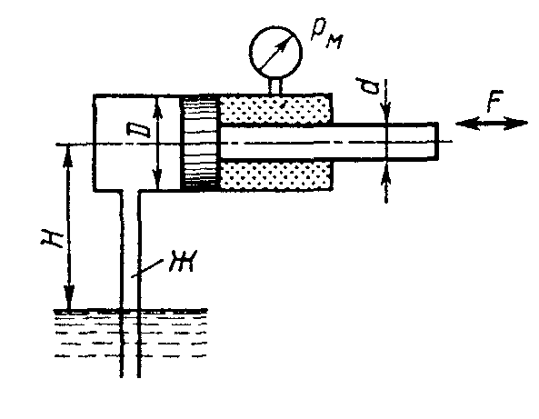
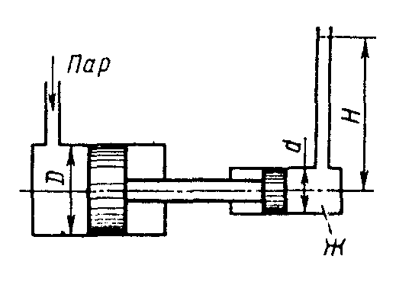
2. Паровой прямодействующий насос подает жидкость Ж на высоту Н (рис. 2). Каково абсолютное давление пара, если диаметр парового цилиндра D, а насосного цилиндра d? Потерями на трение пренебречь.
Рис. 1 Рис. 2
3. Определить силу прессования F, развиваемую гидравлическим прессом, у которого диаметр большего плунжера — D, диаметр меньшего плунжера – d. Больший плунжер расположен выше меньшего на величину Н; рабочая жидкость – Ж, усилие, приложенное к рукоятке, – R (рис. 3).
4. Замкнутый резервуар разделен на две части плоской перегородкой, имеющей квадратное отверстие со стороной а, закрытое крышкой (рис. 4). Давление над жидкостью Ж в левой части резервуара определяется показаниями манометра p_{м}, давление воздуха в правой части – показаниями мановакуумметра. Определить величину и точку приложения результирующей силы давления на крышку.
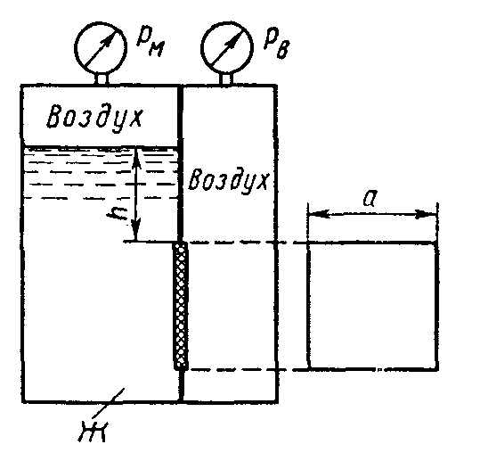
Указание. Эксцентриситет e центра давления для результирующей силы может быть определен по выражению
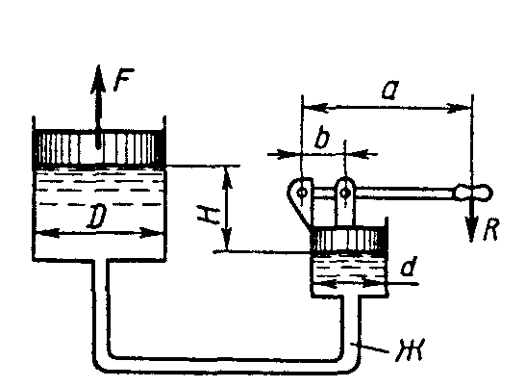
Рис. 3. Рис. 4.

,
где ;
– центральный момент инерции площади крышки.

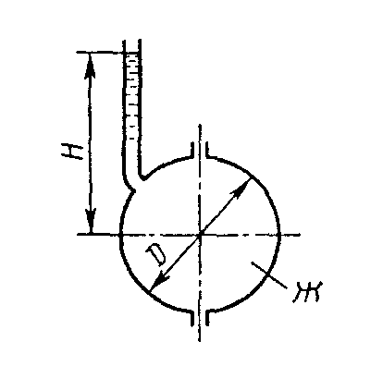
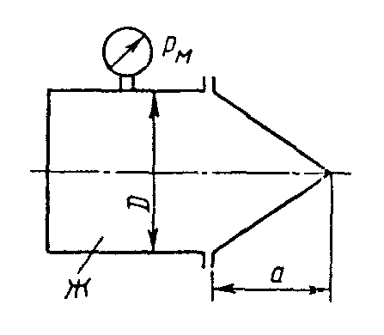
5. Шар диаметром D наполнен жидкостью Ж. Уровень жидкости в пьезометре, присоединенном к шару, установился на высоте H от оси шара. Определить силу давления на боковую половину внутренней поверхности шара (рис. 5). Показать на чертеже вертикальную и горизонтальную составляющие, а также полную силу давления.
Рис. 5. Рис. 6.
6. Определить силу давления на коническую крышку горизонтального цилиндрического сосуда диаметром D, заполненного жидкостью Ж (рис. 6). Показание манометра в точке его присоединения – p_{м}. Показать на чертеже вертикальную и горизонтальную составляющие, а также полную силу давления.
7. При истечении жидкости из резервуара в атмосферу по горизонтальной трубе диаметра d и длиной 2l уровень в пьезометре, установленном посередине длины трубы, равен h (рис. 7). Определить расход Q и коэффициент гидравлического трения трубы λ, если статический напор в баке постоянен и равен Н. Построить пьезометрическую и напорную линии. Сопротивлением входа в трубу пренебречь.
8. Жидкость Ж подается в открытый верхний бак по вертикальной трубе длиной l и диаметром d за счет давления воздуха в нижнем замкнутом резервуаре (рис. 8). Определить давление р воздуха, при котором расход будет равен Q. Принять коэффициенты сопротивления: вентиля ;
входа в трубу ; выхода в бак . Эквивалентная шероховатость стенок трубы мм.
9. Поршень диаметром D движется равномерно вниз в цилиндре, подавая жидкость Ж в открытый резервуар с постоянным уровнем (рис. 9). Диаметр трубопровода d, его длина l. Когда поршень находится ниже

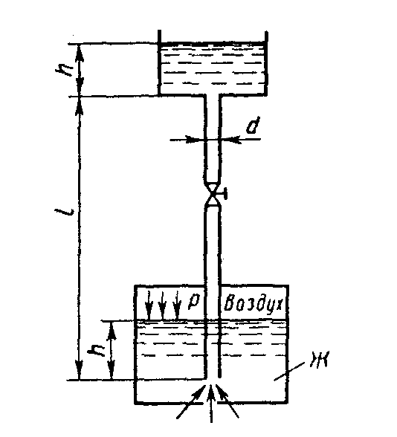
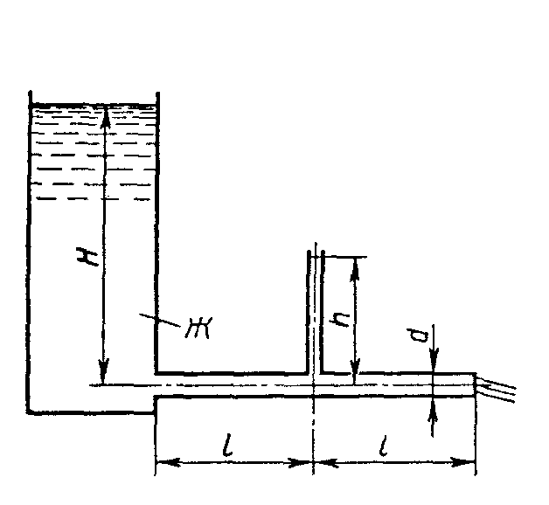

Рис.7 Рис.8

уровня жидкости в резервуаре на Н = 0,5 м, потребная для его перемещения сила равна F. Определить скорость поршня и расход жидкости в трубопроводе. Построить напорную и пьезометрическую линии для трубопровода. Коэффициент гидравлического трения трубы принять . Коэффициент сопротивления входа в трубу . Коэффициент сопротивления выхода в резервуар .
10. Определить диаметр трубопровода, по которому подается жидкость Ж с расходом Q, из условия получения в нем максимально возможной скорости при сохранении ламинарного режима. Температура жидкости t = 20 °С.
11. При ламинарном режиме движения жидкости по горизонтальному трубопроводу диаметром d = 30 см расход равнялся Q, а падение пьезометрической высоты на участке длиной l составило h. Определить кинематический и динамический коэффициенты вязкости перекачиваемой жидкости.
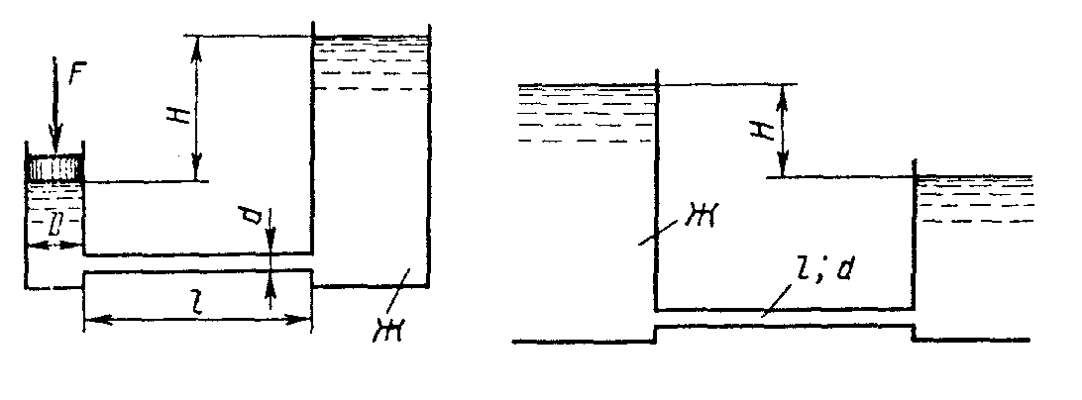
Рис. 9 Рис. 10

12. По трубопроводу диаметром d и длиной l движется жидкость Ж (рис. 10). Чему равен напор H, при котором происходит смена ламинарного режима турбулентным? Местные потери напора не учитывать. Температура жидкости t = 20 ºС.
Указание. Воспользоваться формулой для потерь на трение при ламинарном режиме (формула Пуазейля).
13. На поршень диаметром D действует сила F (рис. 11). Определить скорость движения поршня, если в цилиндре находится вода, диаметр отверстия в поршне d, толщина поршня a. Силой трения поршня о цилиндр пренебречь, давление жидкости на верхнюю плоскость поршня не учитывать.
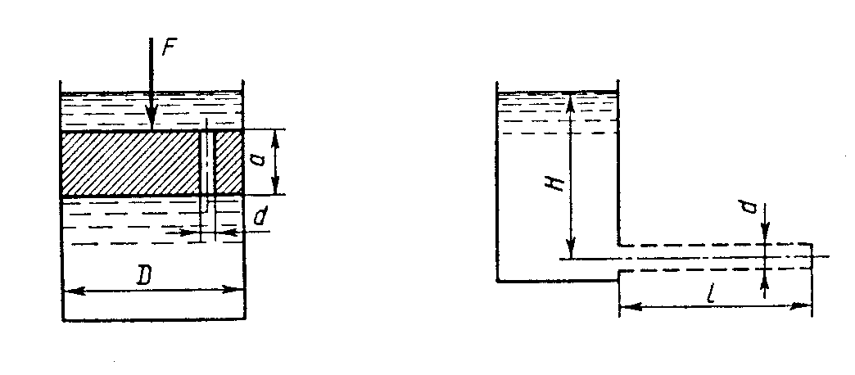
14. Определить длину трубы l, при которой расход жидкости из бака будет в два раза меньше, чем через отверстие того же диаметра d. Напор над отверстием равен Н. Коэффициент гидравлического трения в трубе принять (рис. 12).
15. Определить длину трубы l, при которой опорожнение цилиндриче- Рис. 11 Рис. 12
ского бака диаметром D на глубину H будет происходить в два раза медленнее, чем через отверстие того же диаметра d. Коэффициент гидравлического трения в трубе принять (рис. 12).
Указание. В формуле для определения времени опорожнения бака коэффициент расхода µ выпускного устройства определяется его конструкцией. Для трубы
.

где — суммарный коэффициент местных сопротивлений.
16. Определить диаметр горизонтального стального трубопровода d длиной l = 20 м, необходимый для пропуска по нему воды в количестве Q, если располагаемый напор равен H. Эквивалентная шероховатость стенок трубы = 0,15 мм.
Указание. Для ряда значений d и заданного Q определяется ряд значений потребного напора H_{п}. Затем строится график H_{п}=f(d), и по заданному H определяется D.
17. Из бака А, в котором поддерживается постоянный уровень, вода протекает по цилиндрическому насадку диаметром d в бак В, из которого сливается в атмосферу по короткой трубе диаметром D, снабженной краном (рис. 13). Определить наибольшее значение коэффициента сопротивления крана , при котором истечение из насадка будет осуществляться в атмосферу. Потери на трение в трубе не учитывать.
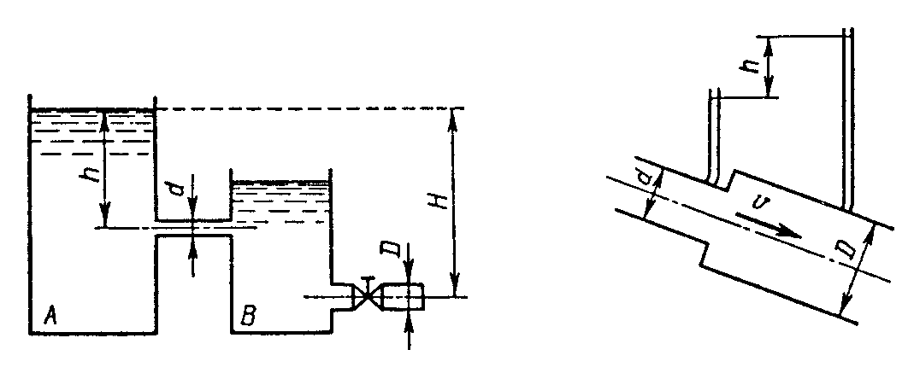
18. При внезапном расширении трубопровода скорость жидкости в трубе большего диаметра равна v. Отношение диаметров труб D/d = 2 (рис. 14). Определить h — разность показаний пьезометров.
Рис. 13 Рис. 14
19. Горизонтальная труба служит для отвода жидкости Ж в количестве Q из большого открытого бака (рис. 15). Свободный конец трубы снабжен краном. Определить ударное повышение давления в трубе перед краном, если диаметр трубы d, длина l, толщина стенки , материал стенки — сталь. Кран закрывается за время t_{зак} по закону, обеспечивающему линейное уменьшение скорости жидкости в трубе перед краном в функции времени.
20. Вода в количестве Q перекачивается по чугунной трубе диаметром d, длиной l с толщиной стенки δ. Свободный конец трубы снабжен затвором. Определить время закрытия затвора при условии, чтобы повышение давления в трубе вследствие гидравлического удара не превышало МПа. Как повысится давление при мгновенном закрытии затвора?

21. Определить время закрытия задвижки, установленной на свободном конце стального водопровода диаметром D, длиной l, с толщиной стенки δ, при условии, чтобы максимальное повышение давления в водопроводе было в три раза меньше, чем при мгновенном закрытии задвижки. Через сколько времени после мгновенного закрытия задвижки повышение давления распространится до сечения, находящегося на расстоянии 0,7l от задвижки?

Таблица 2. Числовые значения величин
№ зада-чи | Наименование величин и единиц измерений |  | Предпоследняя цифра шифра
№ зада-чи |  |  | 1 |  | 2 |  | 3 | 4 |  | 5 |  | 6 | 7 |  | 8 |  |  | 9 |  | 0
1 | Ж |  | Вода |  | Керосин |  | Бензин | Масло трансфор-маторное |  | Нефть |  | Масло турбинное | Глицерин |  | Спирт |  |  | Керосин |  | Бензин
1 | р_{м}, Па* |  | 0,02 (вак.) |  | 0,08 (изб.) |  | 0,07 (абс.) | 0,08 (абс.) |  | 0,05 (вак.) |  | 0,10 (абс.) | 0,02 (вак.) |  | 0,02 (изб.) |  |  | 0,10 (абс.) |  | 0,05 (изб.)
1 | Н, м |  | 5 |  | 6 |  | 7 | 8 |  | 6 |  | 5 | 5 |  | 8 |  |  | 7 |  | 6
1 | D, мм |  | 100 |  | 200 |  | 300 | 120 |  | 140 |  | 160 | 180 |  | 200 |  |  | 180 |  | 160
1 | d, мм |  | 50 |  | 100 |  | 140 | 60 |  | 70 |  | 80 | 90 |  | 100 |  |  | 90 |  | 80
2 | Ж  Н, м  D, мм  d, мм |  | Нефть  10  300  150 |  | Бензин  20  200  100 |  | Керосин  30  100  50 | Вода  40  300  150 |  | Масло трансфор-маторное  30  140  70 |  | Глицерин  20  160  90 | Вода  10  180  80 |  | Керосин  50  200  90 |  |  | Масло турбинное  45  180  100 |  | Бензин  30  160  90
*Здесь и далее в табл. 2 показание пружинного манометра р_{м}: (вак.) – вакуум; (изб.) – давление избыточное; (абс.) – давление абсолютное.

Продолжение таблицы 2

№ за-да-чи |  | Наименование величин и единиц измерений |  | Предпоследняя цифра шифра
 |  |  |  | 1 |  | 2 | 3 | 4 |  | 5 |  | 6 | 7 | 8 |  | 9 |  |  | 0
3 |  | Ж  R, H  Н, м  D, мм  d, мм  а, мм  b, мм |  | Масло трансфор-маторное  50  2  500  120  700  70 |  | Вода  100  1  600  150  700  80 | Глицерин  150  1,5  700  180  1000  100 | Вода  200  2  600  150  700  80 |  | Масло турбинное  250  3  500  120  800  70 |  | Масло транформаторное  200  1,5  400  100  500  60 | Вода  150  2  350  90  600  55 |  | Масло турбинное  100  3  400  100  650  60 |  | Вода  50  1  300  75  500  45 |  | Глицерин  100  1,5  200  50  400  45
4 |  | Ж  р_{м}, МПа  p_{в}, МПа  а, мм  h, мм |  | Вода  0,08 (изб.)  0,01 (вак.)  200  500 |  | Бензин  0,09 (абс.)  0,01 (изб.)  300  3000 | Керосин  0,07 (абс.)  0,02 (абс.)  400  1300 | Вода  0,08 (изб.)  0,02 (изб.)  100  600 |  | Масло трансфор-маторное  0,05 (изб.)  0,03 (вак.)  200  500 |  | Глицерин  0,09 (абс.)  0,03 (изб.)  300  400 | Нефть  0,10 (абс.)  0,01(вак.)  200  500 |  | Керосин  0,03 (изб.)  0,01(изб.)  100  300 |  | Масло турбинное  0,10 (абс.)  0,02 (вак.)  400  600 |  | Бензин  0,05 (изб.)  0,02 (изб.)  200  300
Продолжение таблицы 2

№ за-дачи | Наименование величин и единиц измерений |  | Предпоследняя цифра шифра
№ за-дачи |  |  | 1 |  | 2 |  | 3 |  | 4 | 5 | 6 |  | 7 |  | 8 |  |  | 9 | 0
5 | Ж |  | Бензин |  | Масло турбинное |  | Керосин | Вода |  | Глицерин |  | Масло трансформаторное | Вода |  | Керосин |  |  | Бензин | Нефть
5 | H, м |  | 3 |  | 4 |  | 5 | 6 |  | 5 |  | 4 | 6 |  | 5 |  |  | 7 | 8
5 | D, мм |  | 500 |  | 600 |  | 700 | 600 |  | 500 |  | 400 | 500 |  | 600 |  |  | 700 | 400
6 | р, МПа  D, мм  а, мм |  | 0,5(изб.)  1000  700 |  | 0,4 (абс.)  1500  900 |  | 0,3 (абс.)  2000  1200 | 0,8 (изб.)  2500  1500 |  | 0,4 (изб.)  2000  1200 |  | 0,2 (абс.)  1500  900 | 0,6 (изб.)  1000  700 |  | 0,4 (изб.)  1500  1000 |  |  | 0,7 (абс.)  2000  1300 | 0,6 (абс.)  2500  1500
7 | H, м |  | 10 |  | 10 |  | 7 | 8 |  | 7 |  | 9 | 10 |  | 9 |  |  | 8 | 7
7 | h, м |  | 4,5 |  | 4,5 |  | 3 | 3,5 |  | 3 |  | 4 | 4,5 |  | 4 |  |  | 3,5 | 3
7 | l, м |  | 46 |  | 4,5 |  | 3 | 6 |  | 4 |  | 4 | 5,2 |  | 6,7 |  |  | 4,65 | 2
7 | d, мм |  | 300 |  | 30 |  | 30 | 50 |  | 40 |  | 30 | 35 |  | 50 |  |  | 40 | 20
8 | Ж  Q, л/с  l, м  d, мм |  | Вода  4  6  50 |  | Масло  трансформаторное  8  8  70 |  | Бензин  0,7  10  20 | Керосин  1,5  6  40 |  | Глицерин  2,5  8  40 |  | Вода  10  10  80 | Масло  6  12  60 |  | Вода  7,5  8  70 |  |  | Бензин  8  6  70 | Глицерин  6  15  60

Продолжение таблицы 2
№ за-дачи | Наименование величин и единиц измерений | Предпоследняя цифра шифра
№ за-дачи | Наименование величин и единиц измерений | 1 | 2 | 3 |  | 4 | 5 | 6 | 7 | 8 | 9 | 0
9 | Ж  F, Н | Вода  12400 | Керосин  27700 |  | Бензин  16700 | Масло трансформаторное  12400 | Вода  22000 | Масло турбинное  5500 | Глицерин  3100 | Нефть  1370 | Бензин  16700 | Керосин
 |  |  |  |  |  |  |  |  |  |  |  | 8550
9 | D, мм | 180 | 270 |  | 210 | 180 | 240 | 120 | 90 | 60 | 210 | 150
9 | d, мм | 60 | 90 |  | 70 | 60 | 80 | 40 | 30 | 20 | 70 | 50
9 | l, м | 18 | 27 |  | 21 | 18 | 24 | 12 | 9 | 6 | 21 | 15
10 | Ж  Q, л/с | Керосин  0,72 | Бензин  0,21 |  | Вода  0,29 | Глицерин  251,3 | Масло индустриальное  14,4 | Вода  0,29 | Масло трансформаторное  8,66 | Бензин  0,21 | Вода  0,29 | Керосин  0,72
11 | Q, м³/с  l, см  h, см | 0,259  259  30 | 0,285  315  40 |  | 0,306  366  50 | 0,330  407  60 | 0,352  446  70 | 0,376  179  30 | 0.400  224  40 | 0,424  264  50 | 0,447  300  60 | 0,470  334  70
12 | Ж  d, мм  l, мм | Керосин  20  500 | Масло веретенное  50  20 |  | Вода  10  400 | Масло веретенное  60  34 | Керосин  30  1710 | Бензин  10  745 | Вода  8  203 | Керосин  25  990 | Вода  12  685 | Масло трансформаторное  80  225

Продолжение таблицы 2
№ задачи | Наименование величин и единиц измерений | Предпоследняя цифра шифра
№ задачи | Наименование величин и единиц измерений | 1 | 2 | 3 | 4 | 5 | 6 | 7 | 8 | 9 | 0
13 | F, H | 4· 10⁴ | 9· 10⁴ | 7· 10⁴ | 11· 10⁴· | 3· 10⁴ | 7· 10⁴ | 20· 10⁴ | 2, 10⁴ | 1· 10⁴ | 2 · 10⁴
13 | D, мм | 200 | 300 | 250 | 300 | 200 | 150 . | 350 | 200 | 200 | 250
13 | d, мм | 10 | 15 | 12 | 14 | 16 | 10 | 15 | 12 | 14 | 16
13 | a, мм | 45 | 60 | 55 | 50 | 70 | 15 | 20 | 20 | 25 | 30
14 | Н, м | 6 | 5 | 4 | 5 | 6 | 5 | 4 | 8 | 7 | 6
14 | d, мм | 30 | 50 | 70 | 90 | 70 | 50 | 40 | 60 | 80 | 70
15 | H, м  d, мм | 6  70 | 7  30 | 8  50 | 4  70 | 5  90 | 6  70 | 5  50 | 4  40 | 5  60 | 6  80
16 | Q, л/с  H, м | 2,5  3,4 | 3,1  5,2 | 3,8  7,.5 | 4,4  10 | 5,0  13,5 | 5,6  17 | 6,2  21 | 7,0  25 | 7,5  30 | 8,1  35
17 | d, мм  D, мм  h, см  Н, см | 15  19  35  98 | 20  25  40  110 | 25  31  45  125 | 30  38  50  140 | 35  44  55  154 | 30  37  52  145 | 25  31  42  128 | 20  25  38  105 | 15  18,5  36  100 | 20  25  40  112
18 | v, м/с | 2 | 2,5 | 3,0 | 1.5 | 2,3 | 2,8 | 1,6 | 3,5 | 3,2 | 3,0

Продолжение таблицы 2
№ за-дачи | Наименование величин и единиц измерений | Предпоследняя цифра шифра
№ за-дачи | Наименование величин и единиц измерений | 1 | 2 |  | 3 | 4 | 5 | 6 |  | 7 | 8 | 9 | 0
19 | Ж | Бензин |  | Вода | Масло транформаторное | Бензин | Глицерин | Керосин |  | Нефть | Масло транформаторное | Масло трансформаторное | Вода
19 | Q, л/с | 0,2 |  | 10 | 0,5 | 0,3 | 0,2 | 0,2 |  | 0,2 | 0,1 | 0,5 | 15
19 | d, мм | 16 |  | 55 | 22 | 16 | 16 | 18 |  | 16 | 10 | 20 | 70
19 | l, м | 20 |  | 1000 | 50 | 25 | 20 | 25 |  | 25 | 10 | 50 | 1500
19 | $δ$, мм | 2 |  | 3 | 2 | 2 | 2 | 3 |  | 2 | 2 | 2 | 3
19 | t_{зак}, с | 0,5 |  | 2,0 | 0,7 | 0,8 | 0,6 | 0,7 |  | 0,6 | 0,2 | 0,6 | 2,0
20 | Q, м³/мин | 0,352 |  | 1,41 | 3,18 | 5,66 | 8,85 | 12,7 |  | 8,85 | 5,66 | 3,18 | 1,41
20 | d, мм | 50 |  | 100 | 150 | 200 | 250 | 300 |  | 250 | 200 | 150 | 100
20 | l, м | 1200 |  | 1400 | 1600 | 2000 | 1500 | 1100 |  | 1300 | 1500 | 1700 | 1200
20 | $δ$, мм | 7,0 |  | 8,5 | 9,5 | 10,5 | 11,5 | 12,5 |  | 11,5 | 10,5 | 9,5 | 8,5
21 | d, мм  l, м  $δ$, мм | 100  1900  7 |  | 150  1700  8 | 200  1850  8 | 250  1750  10 | 300  1450  12 |  | 250  1900  11 | 200  1600  10 | 150  1800  9 | 100  1500  8 | 50  2000  6

6 Темы лабораторных работ

Наименование темы | Специальности 190601, 190603,  час | Специальность 240403
1 Определение гидростатического давления | 2 | —
2 Изучение режимов движения жидкости в трубопроводе круглого сечения. Определение критической скорости | 2 | 2
3 Практическое ознакомление с уравнением Бернулли | 4 | 2
4 Изучение потерь напора по длине трубопровода | 2 | —
5 Истечение жидкостей через отверстия и насадки | 2 | —

Лабораторные работы проводятся на лабораторных установках кафедры гидравлики и гидравлических машин, ауд. П-307, ул. Красная, 135 в экзаменационную сессию.

7 Содержание и оформление контрольных работ

Работа выполняется на листах формата А4 ГОСТ 2.301—68 или в ученической тетради, с соблюдением ГОСТ 2.105-95 с оставлением полей. Листы формата А4 нумеруются, начиная с титульного листа (на титульном листе номер страницы не ставится) и скрепляются (клеем, степлером или нитками) слева.
Задача начинается с условия. Номер задачи ставится по методуказаниям. Условие задачи переписывается полностью или его копия с рисунком приклеивается в начале решения задачи. Далее в колонку после слова "Дано:" выписываются числовые данные к задаче в тех единицах, в каких они заданы в методуказаниях, и через знак равенства – в основных единицах СИ ГОСТ 8.417-2002 ГСИ. Каждая задача начинается с новой страницы (листа).
После условия задачи пишется заголовок "Решение" и излагается ход решения задачи грамотным русским литературным языком, включая знаки препинания. Текст пишется от руки достаточно крупными буквами, расстояние между строками не менее 8 мм.
Все буквенные и цифровые условные обозначения физических величин в формулах и тексте (латинские, а особенно греческие буквы, математические знаки, знаки препинания) пишутся аккуратно, разборчиво, в соответствии с установленными правилами их начертания. Индексы в обозначениях должны быть по высоте не менее 2 мм.
Формулы пишутся по центру поля или с абзаца (отступа), номер формулы пишется в скобках у правого поля страницы.
Вновь вводимые в тексте или в формулах условные обозначения физических величин должны быть пояснены: после формулы ставится запятая, с новой строки со слова "где" пишется условное обозначение и после тире – его словесное пояснение. Если обозначений несколько, их пишут одно под другим, ставя после каждого предыдущего пояснения точку с запятой, а после последнего – точку.
Вычисления выполняют в СИ. Числовые данные следует подставлять в формулу в основных единицах СИ, в том порядке, в каком они записаны в формуле.
Перестановка числовых значений множимого и множителя или слагаемых считается ошибкой!
Промежуточные вычисления без особой на то необходимости не делаются, пишется окончательный ответ и единица измерения без скобок.
Точность результата вычислений определяется точностью исходных данных, а это, как правило, три значащих цифры (значащими цифрами называют цифры, отличные от нулей, стоящих в левой стороне числа). При использовании результата в последующих расчётах допустимо сохранить четыре значащих цифры, в окончательном результате оставить три.
Если атмосферное давление в условии не оговорено, задачу следует решать в системе избыточного давления. При необходимости следует принимать атмосферное давление, равное нормальному или близкое к нему (101325 Па, 101000 Па).
Дополнительные рисунки к задаче и графики выполняются по Р 50—77—88 достаточно крупно (8×8 … 12×12 см), при необходимости рисунки снабжаются дополнительными построениями и пояснениями.
Заимствованные формулы, физические параметры (например, плотность, коэффициент вязкости, модуль объёмного сжатия, коэффициенты расхода, сопротивления и т.п. справочные величины) в тексте снабжаются ссылкой на источник в квадратных скобках по типу: [2, с. 89] с указанием номера источника и страницы, откуда они взяты. Список использованных источников приводится в конце работы по ГОСТ 7.1—2003, источники нумеруются. Не следует включать в список источников такие, на которые в работе нет ссылок.
При несоблюдении указанных требований работа не рассматривается и возвращается студенту на доработку.
Контрольную работу студент сдаёт в к. П-309 секретарю кафедры, требуя её регистрации в журнале.
Правильно и грамотно выполненная работа после рецензирования допускается к собеседованию.
Студент обязан пройти собеседование с рецензентом до начала сессии, в соответствии с учебным графиком.

8 Вопросы для подготовки к зачёту

1. Понятие жидкости. Физические свойства капельных жидкостей и газов: плотность, удельный вес, сжимаемость, давление насыщенного пара, вязкость. Единицы их измерения в СИ. Модель идеальной жидкости.
2. Силы, действующие в жидкостях – массовые (объёмные) и поверхностные (нормальные, или силы давления и касательные). Единицы измерения сил и напряжений.
3. Понятие абсолютного и относительного покоя жидкости, примеры.
4. Гидростатическое давление и его свойства в неподвижной точке жидкости.
5. Основное уравнение гидростатики для абсолютного покоя (закон Паскаля).
6. Понятие абсолютного, избыточного давления и вакуума. Пьезометрическая и вакуумметрическая высота. Приборы для измерения давления: пьезометры, вакуумметры, дифференциальные манометры. Жидкостные и деформационные манометры.
7. Расчёт силы давления жидкости или газа на плоскую стенку. Координата центра давления.
8. Расчёт силы давления жидкости или газа на криволинейную стенку.
9. Закон Архимеда. Условие плавания тел.
10. Основные понятия кинематики жидкости: ламинарное и турбулентное течение, установившееся и неустановившееся течение, линия тока и струйка, нормальное (живое) сечение.
11. Расход объёмный, массовый, весовой и единицы их измерения. Уравнение расхода. Средняя скорость потока.
12. Режимы течения жидкости и основы гидродинамического подобия. Число Рейнольдса и его физический смысл. Определение режима движения жидкости расчётным способом.
13. Уравнение Бернулли для элементарной струйки идеальной жидкости, его геометрический и энергетический смысл. Напорная и пьезометрическая линии.
14. Уравнение Бернулли для потока реальной (вязкой) жидкости, его физический смысл. Коэффициент Кориолиса, гидравлические потери.
15. Виды гидравлических потерь – линейные и местные, их выражение через среднюю скорость и расход (формулы Дарси–Вейсбаха). Коэффициенты местных потерь и гидравлического трения, их зависимость от режима течения.
16. Особенности и закономерности ламинарного режима течения жидкости: распределение скоростей по нормальному сечению потока, зависимость расхода от перепада давления, соотношение осевой и средней скорости потока, зависимость гидравлических потерь от скорости и вязкости жидкости, вычисление коэффициента гидравлического трения, значение коэффициента Кориолиса.
17. Особенности и закономерности турбулентного движения жидкости: пульсация скоростей и давлений, распределение продольных скоростей по нормальному сечению, зависимость коэффициента гидравлического трения от режима течения (числа Рейнольдса) и шероховатости стенки трубы, значение коэффициента Кориолиса.
18. Местные гидравлические сопротивления, общая формула их расчёта. Зависимость коэффициента местного сопротивления от режима течения жидкости (числа Рейнольдса). Теорема Борда и ей физический смысл.
19. Истечение жидкостей через малые отверстия и насадки при постоянном напоре. Коэффициенты сжатия, скорости и расхода, их зависимость от числа Рейнольдса. Скорость и расход идеальные и действительные.
20. Расчёт времени опорожнения резервуаров через малые отверстия и насадки при постоянном и переменном напоре.
21. Гидравлический расчёт трубопроводов. Простой трубопровод постоянного сечения. Потребный напор, его аналитическое и графическое отображение. Характеристика трубопровода.
22. Последовательное и параллельное соединение трубопроводов, аналитические и графические зависимости характеристик.

9 Список рекомендуемой литературы

Основная
1 Башта, Т. М. Гидравлика, гидравлические машины и гидравлические приводы [Текст] / Т. М. Башта, С. С. Руднев, Б. Б. Некрасов и др. – М., 1982. – 423 с.; 1970 – 544 с.
2 Артемьева, Т.В. Гидравлика, гидромашины и гидропневмопривод [Текст] / Т.В. Артемьева, Т.М. Лысенко, А.Н. Румянцева, С.П. Стесин; под ред. С.П. Стесина. – М.: Академия, 2005. – 336 с.
Дополнительная

3 Шейпак, А.А. Гидравлика и гидропривод [Текст] / А.А. Шейпак. Учебное пособие. Ч.I: Основы механики жидкости и газа. – М.: МГИУ, 2004. – 192 с.
4 Бутаев Д. А. Сборник задач по машиностроительной гидравлике [Текст] / Д. А. Бутаев, З. А. Калмыкова, Л. Г. Подвидз и др. – М.: Машиностроение, 1981. – 464 с.
5 Некрасов Б.Б. Задачник по гидравлике, гидромашинам и гидроприводу: Учебное пособие [Текст] / Б.Б. Некрасов, И.В. Фатеев, Ю.А. Беленков и др.; под ред. Б.Б. Некрасова, – М.: Высш. шк., 1989. – 192 с.
6 Евгеньев А.Е. Гидравлика [Текст] / А.Е. Евгеньев, А.П. Крупеник. – М.: Недра, 1993. – 221с.
10 Приложение

1. Удельный вес $γ$и плотность $ρ$жидкостей при t = 20 ^{о}С
Наименование | Н/м² | $ρ$, кг/м³
Бензин авиационный | 7250 .. 7350 | 739…751
Вода пресная | 9790 | 998,2
Глицерин безводный | 12260 | 1250
Керосин | 7770…8450 | 792…840
Масло касторовое | 9250 | 970
Масло минеральное | 8600..8750 | 877…892
Нефть | 8340…9320 | 850…950
Ртуть | 132900 | 13547
Спирт этиловый  безводный | 7740 | 789,3
Масло трансформаторное | 8870…8960 | 904…915
Масло турбинное | 9200…9300 | 940…952
2. Кинематический коэффициент вязкости жидкостей ν при t = 20 ^{о}С
Жидкость | ν, см²/с | Жидкость | $ν$, см²/с
Бензин авиационный | 0,0073 | Глицерин | 8,7
Керосин Т-1 | 0,025 | Воздух | 0,149
Вода | 0,010 | Масло трансфор-маторное | 0,3
Ртуть | 0,0016 | Масло индустриальное | 0,5

3. Давление насыщенных паров, МПа (абс.)

Жидкость | Температура, ^{о}С
Жидкость | 20 | 40 | 60 | 80 | 100
Бензин Б-70 | 0,0163 | 0,0332 | 0,056 | 0,1 | —
Керосин Т-1 | 0,0035 | 0,0058 | 0,0075 | 0,0012 | 0,02
Вода | 0,0033 | 0,008 | 0,02 | 0,048 | 0,1
Спирт | 0,008 | 0,02 | 0,049 | — | —

4. Модуль упругости жидкостей при t = 50 ^{о}C, МПа

Жидкость | Модуль  упругости | Жидкость | Модуль  упругости
Вода | 2100 | Турбинное масло | 1750
Нефть | 1300 | Спирт | 1000
Керосин | 1400 | Глицерин | 4150
Ртуть | 25100

5. Модуль упругости металлов, МПа
Сталь…………………………………..2 10⁵
Чугун…………………………………..10⁵

